Temat: Kolorowe nutki

Data: 05.05.2020r.

Opracowała: Magdalena Twerdun-Żurkowska

- Wyklaskiwanie prostych rytmów wystukiwanych przez rodzica.
- Wysłuchanie dżwięków różnych instrumentów.

Link: https://www.youtube.com/watch?v=6y0LGu724lY

- Zabawa muzyczno-ruchowa Muzyczne figurki.
Przy nagraniu muzyki (dowolnej) dziecko spaceruje, biega lub spaceruje po pokoju. Podczas przerwy przybiera ciekawą pozę, nie ruszając się przez chwilę.

- Kolorowe nutki - ćwiczenia matematyczne.
- Szukanie nutek.
Rodzic chowa w pokoju kolorowe kartoniki z nutami ( półnutami). Pokazuje jedną karteczkę z nutką i mówi, że muzykę zapisuje się za pomocą nut, tak jak wierszyki w książce z pomocą liter.Mówi, że chce pokazać dziecku więcej nutek, ale się pochowały. Prosi dziecko o ich odszukanie. Kilka nutek należy wydrukować na kolorowych kartkach np. niebieskiej, czerwonej.

Dziecko ogląda z rodzicem zapis nut na pięciolinii.

- Segregowanie nutek.
Dziecko, po odszukaniu nutek, wkłada je do pudełka oznaczonego kolorowym kołem - czerwone kartoniki z nutkami do pudełka oznaczonego czerwonym kołem, niebieskie - do pudełka z niebieskim kołem itd. Wcześniej określają kolor swojej karteczki z nutką. Można zamiast oznaczeń na pudełkach użyć kolorowych pudełek , zgodnych z kolorem karteczek.
- Porównywanie liczby nutek.
Dziecko dostaje jedną karteczkę z nutką. Rodzic pokazuje mu swoją kartkę z nutką i mówi, że ma tyle samo kartoników, ile ma dziecko. Potem pokazuje dwie karteczki i pyta:
- Czy teraz też mam tyle samo karteczek, ile ty masz?
Po odpowiedzi,że więcej pyta:
- O ile więcej?
Następnie prosi dziecko, żeby dziecko wzięło sobie jeszcze jedną kartkę, aby miało tyle samo karteczek, ile ma on.
Potem rodzic bierze następną karteczkę z nutką i pyta:
- Czy teraz mamy tyle samo karteczek z nutką, ile ty masz?
- O ile więcej?
Następnie prosi dziecko, aby wzięło sobie tyle karteczek z nutką żeby miały tyle samo, ile on ma.

- Zabawa Cicho- głośno.
Przy nagraniu głośnej piosenki/melodii dziecko biega po pokoju, a przy cichej - zwija się w kłębek na dywanie.

- Rysuj po śladach.

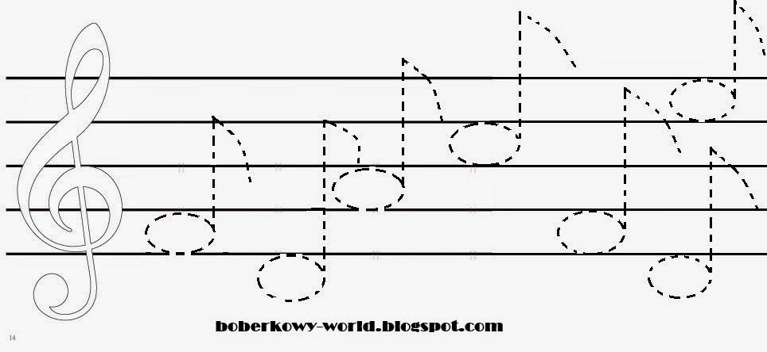

- Pokoloruj obrazek.

